Normas para apresentação de artigos orais das XX Jornadas da AUGM
Comitê de Redes Acadêmicas

Tony Lima ^{1,2}
João da Silva ³
Maria Alvares ²

1 Universidade de São Paulo - USP
Caixa Postal 96 - 13416-000 - Piracicaba - SP, Brasil
ivan@xxx.exemplo.br

3 Universidade de Rosário, UNR
Caixa Postal 515 - 12227-010 – Rosário, Argentina
{evlyn, loren}@xxx.exemplo.ar

Abstract. This meta paper describes the style to be used in papers for the XX Jornadas, October 3-5. It serves as a model to be used by the authors when preparing their papers. The Abstract is very important. It is the first part of your paper to be read by the scientific community; it is the first impression concerning your work. Please, state clearly the problem, hypotheses and objectives. Describe the rationale and methodology. Report the main results, and conclusions. The Abstract for this Symposium must be between 200 and 250 words. Not too short, not too long. As a reference, this text has 141 words. Please, do not paginate your manuscript. The limit of paper is 3MB. The deadline is November 8 must be sent to jornadasaugm@ufpr.br .

Resumo ou Resumen. Este é modelo para os artigos completos das XX jornadas realizadas de 3 a 5 de outubro, na UFPR. Este será uma revista cientifica por isso deve ter um abstract e um resumo em português ou espanhol. O resumo deve conter os objetivos, metodologia e resultados. Deve ter no Maximo 250 palavras. Não pagine o seu manuscrito. O tamanho Maximo do arquivo será de 3MB. O prazo limite (fecha) será 08 de novembro os arquivos devem ser enviados a jornadasaugm@ufpr.br

Palavras-chave: jornadas, Augm

1. Páginas
Não numere as páginas em seu documento DOC. O texto deve ser escrito em 12 pontos (pt), usando fonte Times New Roman. As entrelinhas em todo o texto devem ser com espaçamento simples.
O documento deve estar no formato A4, com as seguintes margens: acima 3 cm, abaixo 2 cm, à esquerda 2,5 cm, e à direita 2,5 cm. O texto deve ser formatado em uma única coluna.
O número de páginas (incluindo figuras, tabelas, fórmulas e referências) deve ser de até 07 (sete) páginas. Serão aceitos apenas os trabalhos completos das 80 apresentações orais, selecionados na XX jornadas.
A primeira página deve conter o título do trabalho; o nome completo e por extenso, o endereço e o e-mail de todos os autores; o abstract e as palavras-chave. Verifique cuidadosamente a exatidão do nome de cada autor, porque isto tem implicações no processo de indexação dos anais.
O título deve estar centralizado, em letras minúsculas (a não ser a inicial da primeira palavra do título, as siglas ou as iniciais dos nomes próprios), em negrito e em 12 pt. Abaixo do titulo coloque o nome do seu núcleo ou comitê acadêmico, em itálico.
Os nomes dos autores, endereços e o e-mail devem estar centralizados e em 12 pt; com apenas as iniciais de cada nome de autor em maiúscula.
Os nomes dos autores devem ser escritos por extenso e completos (sem nenhuma abreviação). Isso é necessário para evitar duplicidades no Sumário dos Anais.
Após cada endereço, deve ser colocado o e-mail dos autores.
Os endereços eletrônicos citados no texto devem ser editados sem “hiperlinks”, pois estes não são recuperados após a conversão para o formato DOC.

1.1 Trabalhos Escritos em Língua Estrangeira
Os trabalhos também poderão ser escritos em Inglês ou Espanhol. A apresentação de trabalhos escritos em língua estrangeira deverá ser feita preferencialmente na língua correspondente (inglês ou espanhol).

2. Seções e Parágrafos
A Comissão Organizadora sugere a seguinte estrutura de seções para a elaboração dos trabalhos:
Abstract
1. Introdução
2. Metodologia de Trabalho
3. Resultados e Discussão
4. Conclusões
Agradecimentos
Referências Bibliográficas
O título de cada seção ou subseção (p.ex., 2., 3.1) deve estar em negrito. Deve-se colocar um espaçamento simples antes do título. As seções devem ser numeradas.
Todos os parágrafos devem estar indentados em 0,7cm. Não deve haver espaço adicional entre os parágrafos.
Os termos em inglês, dentro de um texto em português, devem ser apresentados em itálico.
O resumo em inglês (Abstract) deverá ser escrito em 10 pt, precedido pela palavra Abstract em negrito e ter no mínimo 200 e no máximo 250 palavras. O abstract deve ser informativo, expondo os pontos relevantes do texto relacionados com o problema, os objetivos, a metodologia, os resultados e as conclusões. Deverá ser escrito em um único parágrafo. Ele será um critério importante para aceitação do trabalho. Evite usar tradução automática; o resultado pode não ser bom e pode comprometer seriamente a aceitação do seu trabalho.
As palavras-chave no final do Abstract (veja exemplo de citação na página anterior) devem ser escritas em inglês e em português, em 10 pt, usando letras minúsculas (a não ser siglas ou nomes próprios). Use de quatro a seis palavras que não estejam no título do trabalho.

3. Tabelas, Figuras e Equações
As tabelas, figuras e equações devem ser enumeradas em algarismo arábico. Todas as chamadas de tabelas, figuras e equações, no texto, devem ser citadas, como por exemplo: Figura 1, Tabela 1, Equação 1, etc.
Nas tabelas, o título deve ser inserido na sua parte superior.
Nas figuras, as legendas (ou fonte) devem ser inseridas na sua parte inferior.
Nas equações, a numeração deve ser apresentada, entre parênteses, na margem direita da equação.

3.1 Exemplo de Tabela
O tamanho da área de cada estrato e o percentual médio da área ocupada com café são mostrados na Tabela 1.

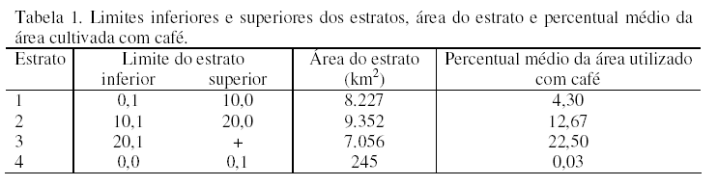

3.2 Exemplo de Figura
Os estratos são apresentados na Figura 1, na qual se pode observar a variabilidade da área da região ocupada com café.

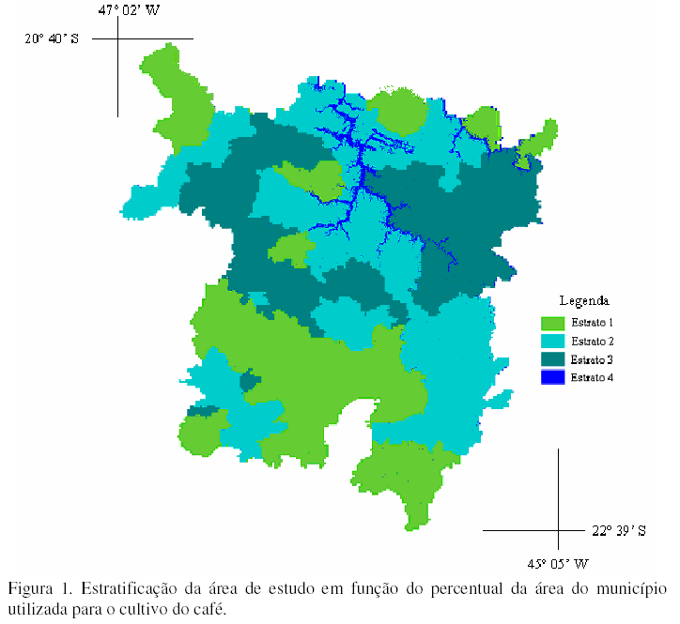

3.3 Exemplo de Equação
Para a estimativa da área ocupada com café foi utilizado o modelo de expansão direta (Equação 3):

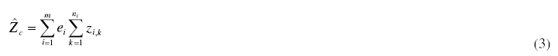

4. Citações e Referências
As citações no texto devem ser feitas da seguinte forma:
(a) um autor: Almeida Filho (2009);
(b) dois autores: Silva Neto e Batista (2007);
(c) mais do que dois autores: Novo et al. (2010).

As referências devem ser completas e uniformes. Elas devem ser escritas em 10 pt e separadas por um espaçamento simples. Exemplos de referências são apresentados a seguir.

4.1 Artigo em periódico
Silva, P.R.; Ducati, J.R. Spectral features of vineyards in south Brazil from ASTER imaging. International Journal of Remote Sensing, v. 30, n. 23-24, p. 6085-6098, 2009.

4.2 Livro
Jensen, J.R. Sensoriamento remoto do ambiente: uma perspectiva em recursos terrestres. São José dos Campos: Parêntese, 2009. 604 p.

4.3 Capítulo de Livro
Kampel, M.; Gaeta, S. A. Estimativa da produtividade primária oceânica. In: Rudorff, B. F. T.; Shimabukuro, Y. E.; Ceballos, J. C. (Org.). O sensor MODIS e suas aplicações no Brasil. São José dos Campos: Editora Parêntese, 2007. cap. 20, p.277-294.

4.4 Dissertação/Tese
Arenas-Toledo, J.M. Crop discrimination using harmonic analysis of EVI MODIS time-series data. 2008. 151 p. (INPE-15343-TDI/1379). Dissertação (Mestrado em Sensoriamento Remoto) - Instituto Nacional de Pesquisas Espaciais, São José dos Campos. 2008.

4.5 Eventos
Novo, E. M. L. M.; Barbosa, C. C. F.; Freitas, R. M.; Melack, J.; Shimabukuro, Y. E.; Pereira Filho, W. Distribuição sazonal de fitoplâncton no Lago Grande de Curuai em resposta ao pulso de inundação do Rio Amazonas a partir da análise de imagens MODIS. In: Simpósio Brasileiro de Sensoriamento Remoto (SBSR), 12., 2005, Goiânia. Anais... São José dos Campos: INPE, 2005. Artigos, p. 3175-3182. CD-ROM, On-line. ISBN 85-17-00018-8. Disponível em: <http://urlib.net/ltid.inpe.br/sbsr/2004/11.19.19.44>. Acesso em: 07 ago. 2006.

Oliveira Júnior, H. J.; Shimabukuro, Y. E. Mapeamento da cobertura da terra dos Estados do Goiás e Tocantins utilizando imagens do sensor MODIS. In: Simpósio Brasileiro de Sensoriamento Remoto (SBSR), 12., 2005, Goiânia. Anais... São José dos Campos: INPE, 2005. Artigos, p. 1641-1648. CD-ROM, On-line. ISBN 85-17-00018-8. Disponível em: <http://urlib.net/ltid.inpe.br/sbsr/2004/11.21.17.27>. Acesso em: 07 ago. 2006.

4.6 Relatório Técnico
Mascarenhas, N. D. D.; Correia, V. R. M. Medidas de qualidade de estimadores de proporções de classe dentro de um pixel de imagem de satélite. São José dos Campos: Instituto Nacional de Pesquisas Espaciais, 1983. 52 p. (INPE-2791-PRE/354).

4.6 Exemplos de Internet
Advanced Spaceborne Thermal and Reflection Radiometer (ASTER). Disponível em: <http://asterweb.jpl.nasa.gov/>. Acesso em: 24.mar.2010.

Hook, M.A.S.; Ramachandran, B. ASTER User Handbook Version 2. Pasadena: JPL/EROS Data Center/NASA, 1999. Disponível em: <http://asterweb.jpl.nasa.gov/content/03_data/04_documents/aster_user_guide_v2.pdf>. Acesso em: 24.mar. 2010.

